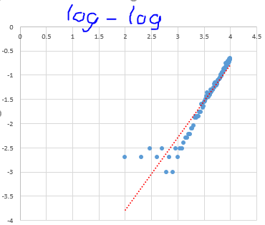

Нахил лінії – 2

aN^2

Візьмемо деякі дані:

Т(5000)=0.065

а=2.6\*10^-9

Якщо перевірити спрогнозовані дані, то вони приблизно співпадають.

2.

N\*log2N

3.

Long\*4+double\*4+Boolean\*2+int[288]+вказівник на масив+заголовок+округлення до 8=

8\*4+8\*4+1\*2+4\*288+24+8+16+а=1266+а=1272